**Deber 1**

**Ejercicio 1**

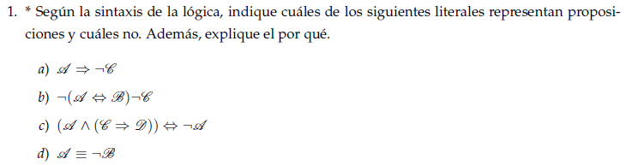

**Ejercicio 2**

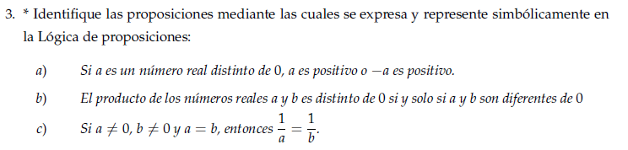

**Ejercicio 3**

Realice la tabla de verdad de:



**Ejercicio 4**

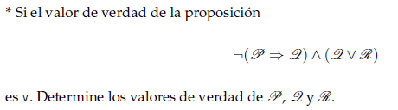

**Ejercicio 5**

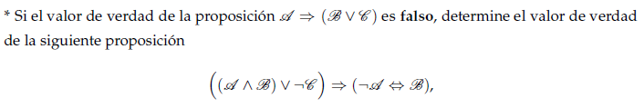

**Ejercicio 6**

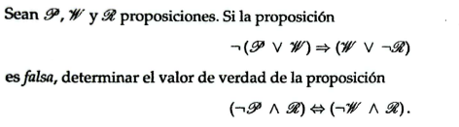

**Ejercicio 7**

